Kerstnachtviering 24 december 2024

Voorganger: Erik Schipper

Ouderling van dienst: Hanneke van der Haar

Lector: Ingrid Nelemans

Muziek: Pieter Huijgen – IGK ‘Inspiration’

Komende dagen in de Bron:

Kerstmorgen 25 december, 10.00uur: Kerstmorgendienst

Zondag 29 december, 10.00 uur: Mar van de Veer

**Muziek**

**Zingen:** *Een vogel is er thuis 116*

*Komt allemaal samen, kom met je verlangen:*

*Kerst, zonder afstand rondom het kind.*

*Jezus, gekomen, om ons te verbinden.*

*Gezegend kind van boven,*

*uw helder licht betovert,*

*uw hart heeft ons veroverd,*

*Immanuel.*

*Uw armoede troost ons midden in de crisis,*

*menselijk lijden in eenzaamheid.*

*U hebt verdriet met wie verdriet ervaren.*

*Gezegend kind van boven,*

*uw helder licht betovert,*

*uw hart heeft ons veroverd,*

*Immanuel.*

*De engelen zingen glorie in excelsis,*

*tillen mijn onrust naar nieuwe hoop.*

*Licht voor de wereld, sneeuwwitte vergeving.*

*Gezegend kind van boven,*

*uw helder licht betovert,*

*uw hart heeft ons veroverd,*

*Immanuel.*

**Zingen:** *Lied 478 : 1, 2*

*Komt, verwondert u hier, mensen,*

*ziet, hoe dat u God bemint,*

*ziet vervuld der zielen wensen,*

*ziet dit nieuwgeboren kind!*

*Ziet, die ’t woord is, zonder spreken,*

*ziet, die vorst is zonder pracht,*

*ziet, die ’t al is in gebreken,*

*ziet, die ’t licht is in de nacht,*

*ziet, die ’t goed is, dat zo zoet is,*

*wordt verstoten, wordt veracht.*

*Ziet, hoe dat men met hem handelt,*

*hoe men hem in doeken bindt,*

*die met zijne Godheid wandelt*

*op de vleugels van de wind.*

*Ziet, hoe ligt hij hier in lijden*

*zonder teken van verstand,*

*die de hemel moet verblijden,*

*die de kroon der wijsheid spant.*

*Ziet, hoe tere is de Here,*

*die ’t al draagt in zijne hand.*

**Woorden van welkom** door de ouderling van dienst

**Groet en Bemoediging**

Voorganger:

Vrede, liefde en alle goeds van God

voor ons hier aanwezig,  
voor mensen thuis en  
overal op deze wereld

We zijn met elkaar verbonden

in de Naam van God,

die hemel en aarde gemaakt heeft.

Hij is onze helper.

*Allen:*

*Hier zijn wij, God, wij zoeken U!*

*Vind ons!*

**De kerstkaars wordt aangestoken** door de ouderling van dienst

**Zingen:** *Taizé 66*

*Jezus, u bent het licht in ons leven,*

*laat nimmer toe dat het duister tot mij spreekt.*

*Jezus, u bent het licht in ons leven,*

*open mijn hart voor uw liefde, o Heer.*

*(2x)*

**Gebed om het Licht**

**Paars wordt wit**

Tijdens de kleurwisseling zullen we

**Zingen:** *Lied 289*

*Heer, het licht van uw liefde schittert,*

*schijnt in donkere diepten, schittert;*

*Jezus, licht voor de wereld, verlicht ons*

*door de waarheid die u geeft, bevrijd ons.*

*Schijn op mij, schijn op mij!*

*Kom, Jezus, kom, vul dit land met uw Vaders glorie;*

*blaas, Geest, ons aan, zet ons hart in vlam,*

*stroom, overstroom alle naties met uw genade.*

*Geef ons uw woord, Heer, ontsteek hier het licht.*

*Heer, ik kom in uw stralend schijnsel,*

*Uit de schaduw in uw nabijheid;*

*Door uw Zoon mag ik staan in uw luister,*

*Toets mij, test mij, verteer al mijn duister.*

*Schijn op mij, schijn op mij!*

*Kom, Jezus, kom, vul dit land met uw Vaders glorie;*

*blaas, Geest, ons aan, zet ons hart in vlam,*

*stroom, overstroom alle naties met uw genade.*

*Geef ons uw woord, Heer, ontsteek hier het licht.*

*Heer, hoe meer wij uw helder licht zien*

*en de weerglans op ons gezicht zien,*

*zal ons leven voor anderen stralen,*

*het verhaal van uw liefde vertalen.*

*Schijn in mij, schijn door mij!*

*Kom, Jezus, kom, vul dit land met uw Vaders glorie;*

*blaas, Geest, ons aan, zet ons hart in vlam,*

*stroom, overstroom alle naties met uw genade.*

*Geef ons uw woord, Heer, ontsteek hier het licht.*

**‘Inspiration’:** I heard the bells

Ik hoorde de kerstklokken luiden, zij speelden oude, bekende kerstliederen.

Liefelijk en teer spraken hun liederen over vrede op aarde en in de mensen een welbehagen.

En de klokken luiden, zij zingen als een koor: Vrede op aarde.

In mijn hart hoor ik ze: Vrede op aarde, in de mensen een welbehagen.

**‘Inspiration’:** The Christmas way

Niemand die het verwachtte, niemand die dat had gedacht. Daar in een donkere stal lag Jezus te slapen op het hooi.

Wie gelooft zonder te hebben gezien. Vertrouw je hart, open je oren en geloof het, dit was het plan vanaf het begin.

Prachtige boodschap van kerst, Gods heerschappij is nabij. Vrouwen en mannen die als kinderen zonder vrees leven.

God hield van de wereld en gaf zijn eniggeboren zoon. Goed nieuws voor iedereen want ook al heb je schuld, je hoeft die niet af te lossen, dat is kerst.

**Lezing uit de Bijbel:** Lukas 2 : 1-20

In die tijd kondigde keizer Augustus een decreet af dat alle inwoners van het rijk zich moesten laten inschrijven. Deze eerste volkstelling vond plaats tijdens het bewind van Quirinius over Syrië. Iedereen ging op weg om zich te laten inschrijven, ieder naar de plaats waar hij vandaan kwam. Ook Jozef ging op weg om zich te laten inschrijven. Samen met Maria, zijn aanstaande vrouw, die zwanger was, reisde hij van de stad Nazaret in Galilea naar Judea, naar de stad van David die Betlehem heet, aangezien hij van David afstamde. Terwijl ze daar waren, brak de dag van haar bevalling aan, en ze bracht een zoon ter wereld, haar eerstgeborene. Ze wikkelde Hem in doeken en legde Hem in een voederbak, omdat er voor hen geen plaats was in het gastenverblijf.

Niet ver daarvandaan brachten herders de nacht door in het veld, ze hielden de wacht bij hun kudde. Opeens stond er een engel van de Heer bij hen en werden ze omgeven door de stralende luister van de Heer, zodat ze hevig schrokken. De engel zei tegen hen: ‘Wees niet bang, want ik kom jullie goed nieuws brengen dat grote vreugde betekent voor heel het volk: vandaag is in de stad van David jullie redder geboren. Hij is de messias, de Heer. Dit zal voor jullie het teken zijn: jullie zullen een pasgeboren kind vinden dat in doeken gewikkeld in een voederbak ligt.’ En plotseling voegde zich bij de engel een groot hemels leger dat God prees met de woorden:

**Zingen:** *Ere zij God* (staande)

*Ere zij God, ere zij God*

*in de hoge, in de hoge, in de hoge.*

*Vrede op aarde, vrede op aarde*

*bij de mensen van zijn welbehagen.*

*Ere zij God in de hoge,*

*ere zij God in de hoge.*

*Vrede op aarde, vrede op aarde,*

*vrede op aarde, vrede op aarde,*

*bij de mensen, bij de mensen van zijn behagen,*

*bij de mensen van zijn behagen, zijn welbehagen.*

*Ere zij God, ere zij God,*

*in de hoge, in de hoge, in de hoge.*

*Vrede op aarde, vrede op aarde*

*bij de mensen van zijn welbehagen.*

*Amen, amen.*

**Vervolg van de lezing:**

Toen de engelen waren teruggegaan naar de hemel, zeiden de herders tegen elkaar: ‘Laten we naar Betlehem gaan om met eigen ogen te zien wat er gebeurd is en wat de Heer ons bekend heeft gemaakt.’ Ze gingen meteen op weg, en troffen Maria aan en Jozef en het kind dat in de voederbak lag. Toen ze het zagen, vertelden ze wat hun over het kind was gezegd. Allen die het hoorden stonden verbaasd over wat de herders tegen hen zeiden, maar Maria bewaarde al deze woorden in haar hart en bleef erover nadenken. De herders gingen terug, terwijl ze God loofden en prezen om alles wat ze gehoord en gezien hadden, precies zoals het hun was gezegd.

Lector: Tot zover lezen wij de Schriften. Lof zij u Christus, in eeuwigheid.

*Allen: Amen.*

**Zingen:** *Lied 483 : 1, 3*

*Stille nacht, heilige nacht!*

*Davids zoon, lang verwacht,*

*die miljoenen eens zaligen zal,*

*wordt geboren in Betlehems stal,*

*hij, der schepselen Heer,*

*hij, der schepselen Heer.*

*Stille nacht, heilige nacht!*

*Vreed’ en heil wordt gebracht*

*aan een wereld, verloren in schuld;*

*Gods belofte wordt heerlijk vervuld.*

*Amen, Gode zij eer!*

*Amen, Gode zij eer!*

**‘Inspiration’:** Messiah bright morningstar

Uit Jacob zal een ster voortkomen, uit Israel een heerser, een koning zal regeren, een hogepriester komt uit Bethlehem. De Messias, de heldere Morgenster. Iedereen verlangt naar de aanwezigheid van de ster in het Oosten. De Messias.

**‘Inspiration’:** Born is the Light of the world

Prachtig kind, stralend in het kaarslicht, zie hoe hij is geboren in een kribbe.

Prachtig kind, zie hoe de hemel hem aanbidt.

Gloria Gloria zingen de engelen, in excelcis deo.

In de donkere nacht is het licht der wereld geboren.

Prachtig kind in de armen van zijn moeder, zijn licht straalt op haar gezicht.

Prachtig kind dat het donker doet verdwijnen, licht vol gratie van God.

Gloria Gloria zingen de engelen, in excelcis deo.

In de donkere nacht is het licht der wereld geboren.

**Even een terugblik in het Oude testament:**

Deuteronomium 22 : 10:

U mag een rund en een ezel niet samen voor de ploeg spannen.

Jesaja 1 : 3:

Een rund herkent zijn meester,

een ezel weet wie zijn voederbak vult,

maar Israël mist elk inzicht,

mijn volk leeft in onwetendheid.

Jesaja 32 : 20:

Gelukkig zijn jullie

die zaaien overal waar water is,

die rund en ezel vrij rond laten lopen.

**Luisteren:** Wat hebben de os en de ezel gedacht?

](https://www.youtube.com/watch?v=9NOAxckCt3k&pp=ygUXdHVzc2VuIGRlIG9zIGVuIGRlIGV6ZWw%3D)](https://www.youtube.com/watch?v=9NOAxckCt3k&pp=ygUXdHVzc2VuIGRlIG9zIGVuIGRlIGV6ZWw%3D)

[1:54](https://www.youtube.com/watch?v=9NOAxckCt3k&pp=ygUXdHVzc2VuIGRlIG9zIGVuIGRlIGV6ZWw%3D)

[Wordt nu afgespeeld](https://www.youtube.com/watch?v=9NOAxckCt3k&pp=ygUXdHVzc2VuIGRlIG9zIGVuIGRlIGV6ZWw%3D)

[Wat hebben de os en de ezel gedacht](https://www.youtube.com/watch?v=9NOAxckCt3k&pp=ygUXdHVzc2VuIGRlIG9zIGVuIGRlIGV6ZWw%3D)

[Eric](https://www.youtube.com/@eric58)

**Verkondiging:** ’t Schorremorrie’

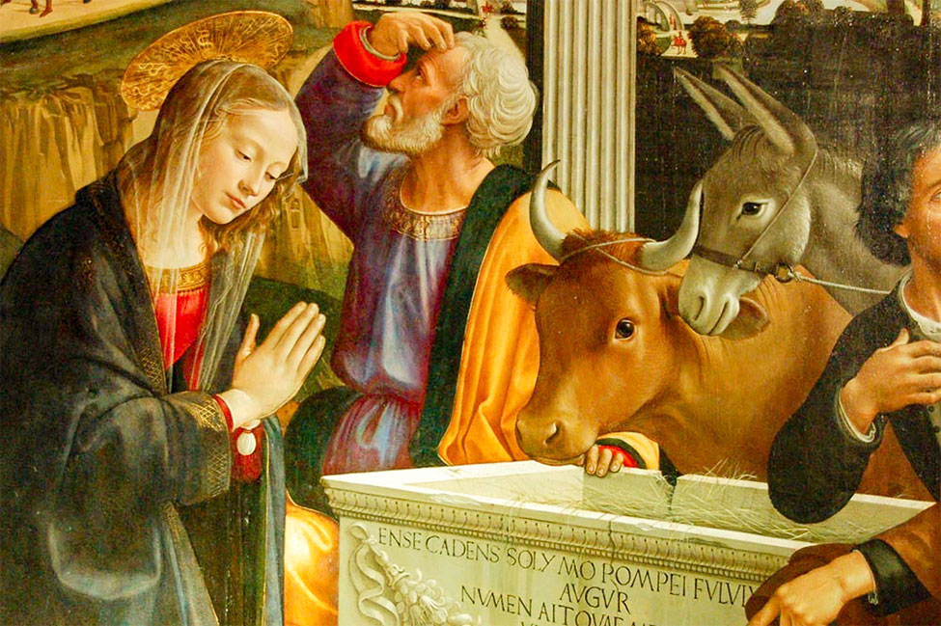

**Zingen:** *Lied 486 : 1, 2, 4*

*Midden in de winternacht ging de hemel open;  
die ons heil der wereld bracht, antwoord op ons hopen.*

*Elke vogel zingt zijn lied, herders waarom zingt gij niet?  
Laat de citers slaan, blaast de fluiten aan,  
laat de bel, laat de trom, laat de beltrom horen:  
Christus is geboren!*

*Vrede was er overal, wilde dieren kwamen  
bij de schapen in de stal en zij speelden samen.*

*Elke vogel zingt zijn lied, herders waarom zingt gij niet,  
laat de citers slaan, blaast de fluiten aan,*

*laat de bel, laat de trom, laat de beltrom horen:  
Christus is geboren!*

*Zie, reeds staat de morgenster stralend in het duister,*

*want de dag is niet meer ver, bode van de luister*

*die ons weldra op zal gaan; herders blaast uw fluiten aan,*

*laat de bel, bim-bam, laat de trom, rom-rom,*

*kere om, kere om, laat de beltrom horen:  
Christus is geboren!*

**Gebeden**

**Zingen:** *‘Onze Vader’ – Lied 1006*

*Onze Vader in de hemel, U staat zorgzaam om ons heen.*

*Geef dat alle mensen weten: zoals U is er maar één.*

*Doe ons telkens weer geloven in een wereld zonder pijn,*

*in uw rijk dat eens zal komen en dat soms te zien kan zijn.*

*Help ons samen goed te leven en te doen wat u graag wilt.*

*Geef ons elke dag te eten tot de honger is gestild.*

*En vergeef ons wat we fout doen, net als wíj niet blijven staan*

*bij de fouten van een ander, maar weer samen verder gaan.*

*Help ons om te zien wat goed is en wat slecht is, boos of naar.*

*Geef dat wij het juiste kiezen, dat we goed zijn voor elkaar.*

*Onze Vader, wij geloven, dat U onze wereld leidt.*

*Met uw licht helpt u ons verder. Hier en nu en straks. Altijd.*

*Amen. Amen.*

**Aandacht voor de gaven**

**‘Inspiration’:** Jesus Christ is born today

Jezus Christus is geboren, prijs dit heilige kind.

Glorie aan God in de hoge en vrede op aarde!

**‘Inspiration’:** And it came to pass

En het geschiedde in die dagen zo vertelt de Bijbel, dat de Zoon van gerechtigheid geboren werd uit een maagd.

Hij leefde onder ons en leeft nog steeds onder ons, Immanuel.

En sinds Hij kwam is alles veranderd, Hij bracht vrede op aarde en goede wil onder de mensen.

Hij nam de troon en met zijn bloed verbrak hij de kracht van de zonde.

En het geschiedde, zo zegt de bijbel.

**Heenzending & Zegen**, *3x amen*

**Zingen:** *Lied 506 : 1, 2, 4*

*Wij trekken in een lange stoet*

*op weg naar Betlehem,*

*wij gaan uw koning tegemoet,*

*o stad Jeruzalem!*

*Gezegend die zijn komst begroet*

*en knielen wil voor hem.*

*Refrein: Wij loven u, koning en Heer, koning en Heer,*

*wij loven u, koning en Heer!*

*Al zijt gij nu nog maar een kind*

*zo kwetsbaar, teer en klein,*

*wij weten dat het rijk begint*

*waarvan gij Heer zult zijn,*

*Een rijk waarin de vrede wint*

*van oorlog en van pijn.*

*Refrein: Wij loven u, koning en Heer, koning en Heer,*

*wij loven u, koning en Heer!*

*Wij gaan op weg naar Betlehem,*

*daar ligt hij in een stal*

*die koning in Jeruzalem*

*voor eeuwig wezen zal!*

*Laat klinken dan met luider stem*

*en blij bazuingeschal:*

*Refrein: Wij loven u, koning en Heer, koning en Heer,*

*wij loven u, koning en Heer!*

Morgenochtend om 10.00 uur vieren we de kerstmorgendienst. Welkom!